

Cobrança de ICMS sobre TUST e TUSD Ilegalidade: Restituição e Cessação da Cobrança Ilegal

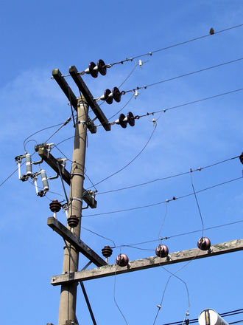

O QUE É TUST?
Essa sigla significa “Tarifas de Uso dos Sistemas de Transmissão”. Muitas contas de energia apresentam apenas o termo “TRANSMISSÃO”.

O QUE É TUSD?
Essa sigla significa “Tarifas de Uso dos Sistemas de Distribuição”. Muitas contas de energia apresentam apenas o termo “DISTRIBUIÇÃO”.

ONDE ESTÁ A ILEGALIDADE?
A base de cálculo do ICMS, ou seja, a soma dos valores sobre o qual se aplica a alíquota do imposto engloba a TUST e a TUSD.
A TUST e a TUSD não constituem venda de energia, logo, não são fato gerador do ICMS.
O Superior Tribunal de Justiça (STJ) tem decidido, de forma reiterada, pela não inclusão dos valores referentes à TUST e à TUSD na base de cálculo do ICMS.
Conforme os precedentes, o ICMS somente incide nas operações que envolvem a comercialização (consumo) de energia elétrica para o consumidor final. Não é o caso da TUST e TUSD.

QUEM PODE PEDIR A RESTITUIÇÃO DO ICMS PAGO A MAIOR?
Pessoa física ou jurídica que paga a conta de energia pode para pleitear a restituição do ICMS pago indevidamente sobre TUST e TUSD.

QUAL O VALOR A SER DEVOLVIDO?
Depende de cálculos. Quem paga mais energia, como as pessoas jurídicas, tem direito a uma restituição maior. Quem paga menos receberá menos.
Todavia, atualmente, ninguém paga pouco.
Os cálculos são feitos com base nos valores pagos nos últimos 60 meses, atualizado até os dias atuais.

FIM DAS COBRANÇAS ILEGAIS
Outro fato importante é que a ação não visa apenas a restituição do que já foi pago, busca também que se pare a cobrança ilegal.

O QUE FAZER?
Para pleitear a restituição, e o fim das cobranças ilegais, é preciso ajuizar uma ação.
A inércia do povo é o que faz prosperar uma sociedade que cultua a ilegalidade.
Só o Judiciário poderá corrigir esse engodo.

Qualquer outra dúvida, contate-nos por e-mail: salvador.advogados@hotmail.com ou através dos telefones (19) 3402-5366 - (19)97603-9183 ou ainda pelo link fale conosco.

